实验 3 复杂查询和触发器
班级：07112304 学号：1120233329 姓名：陈墨霏

一、 实验目的
掌握SQL 嵌套查询和集合查询等各种高级查询的设计方法；掌握数据库触发器的设计和使用方法。

二、 实验内容
- 请用 SQL 语言实现以下查询
  - 查询订购了“徐州市泰力公司矿山设备四厂”制造的“活塞式减压阀”的顾客的信息。
  - 查询没有购买过“徐州市泰力公司矿山设备四厂”制造的“活塞式减压阀”的顾客的信息。
  - 查询订单平均金额超过 500 元的顾客中的中国籍顾客的信息。
  - 查询顾客“薜融”订购过而“宣荣揣”没有订购过的零件的信息。
请将查询结果截图附在实验报告中（可能会有查询结果为空，但也不一定）
- 请建立以下触发器
- 在 Lineitem 表上定义一个 INSERT 触发器，当增加一项订单明细时，自动修改订单表 Orders 中的订单总金额，以保持数据的一致性。（增加的那一部分金额为：零售价×数量×折扣）
- 在 Lineitem 表上定义一个 BEFORE UPDATE 触发器，当修改订单明细中的数量时，先检查零件供应表 PartSupp 中的可用数量是否足够。
触发器建好之后，请进行实验以验证触发器建立是否正确，并将结果截图和必要的文字解释附在实验报告中。

三、 实验步骤

SQL 语句实现复杂查询
发起查询请求前，注意先选择架构：
USE tpch;

    - 查询请求一
查询订购了“徐州市泰力公司矿山设备四厂”制造的“活塞式减压
阀”的顾客的信息。

题目分析
可进行多次表连接操作，之后筛选所需顾客信息。具体步骤如下：
- 使用 JOIN 子句连接customer、orders、lineitem、supplier和part表，查询出所有购买过“徐州市泰力公司矿山设备四厂”制造的“活塞式减压阀”的顾客。
- 在 WHERE 子句中添加条件，筛选出符合要求的记录。
编写查询语句
-- search1.sql
SELECT DISTINCT c.*

FROM customer c

JOIN orders o ON o.customer_id = c.customer_id JOIN lineitem l ON l.order_id = o.order_id
JOIN supplier s ON s.supplier_id = l.supplier_id JOIN part p ON p.part_id = l.part_id
WHERE s.supplier_name = '徐州市泰力公司矿山设备四厂'
AND p.part_name = '活塞式减压阀';

    - 查询请求二
查询没有购买过“徐州市泰力公司矿山设备四厂”制造的“活塞式减
压阀”的顾客的信息。

题目分析
先查询出所有购买过“徐州市泰力公司矿山设备四厂”制造的“活塞式减压阀”的顾客，然后使用 NOT EXISTS 子句来筛选出没有购买过的顾客。具体步骤如下：
- 使用 JOIN 子句连接customer、orders、lineitem、supplier和part表，查询出所有购买过“徐州市泰力公司矿山设备四厂”制造的“活塞式减压阀”的顾客。
- 使用 NOT EXISTS 子句，筛选出没有购买过的顾客。
编写查询语句
-- search2.sql
SELECT DISTINCT c.*

FROM customer c WHERE NOT EXISTS (
SELECT 1

FROM orders o

JOIN lineitem l ON l.order_id = o.order_id

JOIN supplier s ON s.supplier_id = l.supplier_id JOIN part p ON p.part_id = l.part_id
WHERE o.customer_id = c.customer_id

AND s.supplier_name = '徐州市泰力公司矿山设备四厂' AND p.part_name = '活塞式减压阀'
);

    - 查询请求三
查询订单平均金额超过 500 元的顾客中的中国籍顾客的信息。

题目分析
可以使用JOIN 子句连接customer、orders和nation表，然后在WHERE 子句中添加条件，筛选出符合要求的记录。具体步骤如下：
- 使用 JOIN 子句连接customer、orders和nation表，查询出所有顾客的信息。
- 在 WHERE 子句中添加条件，筛选出符合要求的记录。其中，需要使用 GROUP BY
以及 HAVING 子句，筛选出订单平均金额超过 500 元的顾客。
编写查询语句
-- search3.sql
SELECT c.*

FROM customer c

JOIN nation n ON c.nation_id = n.nation_id WHERE n.nation_name = '中国'
AND c.customer_id IN (

SELECT o.customer_id FROM orders o
GROUP BY o.customer_id

HAVING AVG(o.total_amount) > 500
);

    - 查询请求四
查询顾客“薜融”订购过而“宣荣揣”没有订购过的零件的信息。

题目分析
可以使用JOIN 子句连接part、lineitem、orders和customer表，然后在 WHERE
子句中添加条件，筛选出符合要求的记录。具体步骤如下：
- 使用 JOIN 子句连接part、lineitem、orders和customer表，结合 WHERE 子句，分别筛选出“薜融”和“宣荣揣”订购过的零件。
- 使用 EXCEPT 子句计算差集，筛选出“薜融”订购过而“宣荣揣”没有订购过的零件。
编写查询语句
-- search4.sql
SELECT p.*

FROM part p

JOIN lineitem l ON l.part_id = p.part_id JOIN orders o ON o.order_id = l.order_id
JOIN customer c ON c.customer_id = o.customer_id

WHERE c.name = '薜融'
EXCEPT
SELECT p.*

FROM part p

JOIN lineitem l ON l.part_id = p.part_id JOIN orders o ON o.order_id = l.order_id
JOIN customer c ON c.customer_id = o.customer_id

WHERE c.name = '宣荣揣'

触发器的建立
    - 建立 INSERT 触发器 trig-update-orders-total-amount
在 Lineitem 表上定义一个 INSERT 触发器，当增加一项订单明细时，
自动修改订单表 Orders 中的订单总金额，以保持数据的一致性。（增加的那一部分金额为：零售价×数量×折扣）

题目分析
触发器的作用是当在lineitem表中插入新记录时，自动更新orders表中相对应的
total_amount字段。具体步骤如下：
- 检查插入的part_id是否在part表中存在，如果不存在，则抛出异常。
- 如果part_id存在，则获取该零件的零售价。
- 检查orders表中是否存在对应的order_id，如果不存在，则插入一条新的订单记录，初始total_amount为 0。
- 更新orders表中对应的total_amount，计算公式为：零售价 × 数量 × 折扣。
触发器创建 SQL 语句和说明
-- trig_update_orders_total_amount.sql
DELIMITER $$
CREATE TRIGGER trig_update_orders_total_amount

AFTER INSERT ON lineitem FOR EACH ROW
BEGIN

DECLARE v_price DECIMAL(10,2);

DECLARE v_exists INT;
-- 判断 part 是否存在
SELECT COUNT(*) INTO v_exists FROM part
WHERE part_id = NEW.part_id;
-- 如果 part 不存在，则抛出异常

IF v_exists = 0 THEN SIGNAL SQLSTATE '45000'
SET MESSAGE_TEXT = 'Invalid part_id: part does not exist'; END IF;

-- 获取零售价
SELECT retail_price INTO v_price FROM part
WHERE part_id = NEW.part_id;

-- 判断 orders 是否存在
SELECT COUNT(*) INTO v_exists FROM orders
WHERE order_id = NEW.order_id;

IF v_exists = 0 THEN

-- 如果订单不存在，则插入新订单记录（初始 total_amount = 0） INSERT INTO orders(order_id, total_amount)
VALUES (NEW.order_id, 0); END IF;

-- 更新 total_amount UPDATE orders
SET total_amount = total_amount + (v_price * NEW.quantity * NEW.discount) WHERE order_id = NEW.order_id;
END$$

DELIMITER ;

几点说明（课堂上没有提到过的语法）：
- DECLARE：用于声明变量，只能在 BEGIN … END 块的最前面声明。。这里声明了两
v_price

个变量
和 v_exists，分别用于存储零售价和判断记录是否存在的标志。

- SELECT COUNT(*) INTO v_exists：用于查询记录的数量，并使用
将结果

存储到变量 中。
INTO
v_exists


- DELIMITER $$：用于改变 SQL 语句的结束符，以便在触发器中使用分号。在默认情况下，MySQL 使用分号 ; 作为 SQL 语句的结束符号。但是——在创建存储过程、触发器、函数等复杂结构时，代码中会包含多个分号，这会导致 MySQL 误认为 SQL 语句结束了，而引发错误。因此我们需要临时改变结束符号为 $$，以便 MySQL 正确解析整个触发器的定义。在触发器定义结束后，我们再将结束符号改回分号 ;。
- SIGNAL SQLSTATE '45000' ：用于抛出自定义异常。45000 是一个通用的
SQLSTATE 错误代码，表示用户定义的异常。可以根据需要自定义错误消息。
RAISE EXCEPTION
SIGNAL

MySQL 不支持
语法，因此使用
来抛出异常。

    - 建立 BEFORE UPDATE 触发器 trig-check-avail-qty
在 Lineitem 表上定义一个 BEFORE UPDATE 触发器，当修改订单明细
中的数量时，先检查零件供应表 PartSupp 中的可用数量是否足够。

题目分析
触发器的作用是当在lineitem表中更新数量时，检查partsupp表中对应的可用数量是否足够。具体步骤如下：
- 检查更新的quantity是否发生变化，如果没有变化，则不进行检查。
- 如果发生变化，则查询partsupp表中对应的可用数量。
- 如果可用数量小于更新后的数量，则抛出异常，提示库存不足。

关于可用数量的查找部分，由于 和 总是同时出现在主键当
supplier_id
part_id
中，所以应该不存在多个供应商生产同一种零件的情况，也不用担心会出现多个结果。另
avail_qty

外，由于在导入数据前已经设置好了外键约束，所以也不用担心可用数量不到的问题。因此在下面的 PL/SQL 中，可以直接使用
SELECT ... INTO
用数量，而不进行其他检查和约束。
触发器创建 SQL 语句
查 语句来获取可

-- trig_check_avail_qty.sql
DELIMITER $$
CREATE TRIGGER trig_check_avail_qty

BEFORE UPDATE ON lineitem

FOR EACH ROW

BEGIN

-- 仅在 quantity 发生变更时检查
DECLARE available_qty INT;
IF NEW.quantity <> OLD.quantity THEN

-- 查找可用库存数量 SELECT ps.avail_qty INTO available_qty FROM partsupp ps
WHERE ps.part_id = NEW.part_id

AND ps.supplier_id = NEW.supplier_id;
-- 判断库存是否足够
IF available_qty < NEW.quantity THEN SIGNAL SQLSTATE '45000'
SET MESSAGE_TEXT = 'Insufficient available quantity for the specified part.';
END IF; END IF;
END$$
DELIMITER ;

四、 实验结果及分析

查询结果
    - 查询结果一
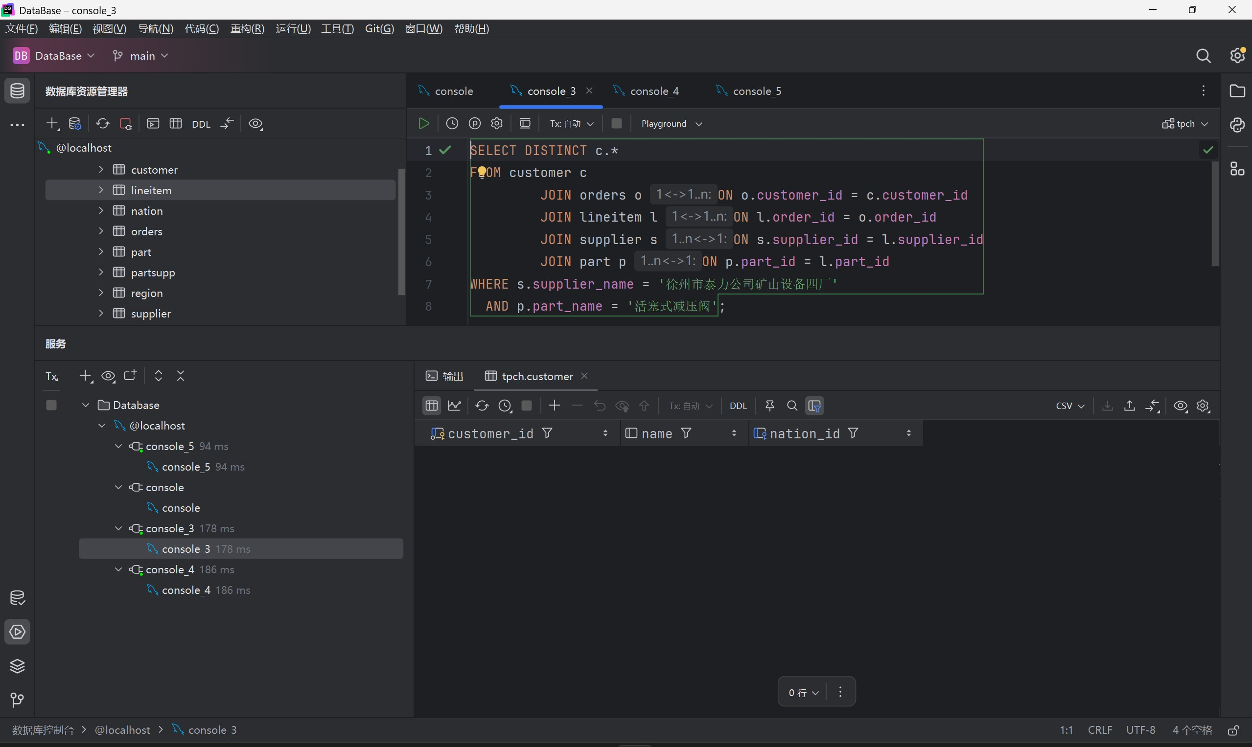
Figure 1: 查询订购了“徐州市泰力公司矿山设备四厂”制造的“活塞式减压阀”的顾客的信息
结果分析
查询结果为空，说明没有顾客订购过“徐州市泰力公司矿山设备四厂”制造的“活塞式减压阀”。
    - 查询结果二
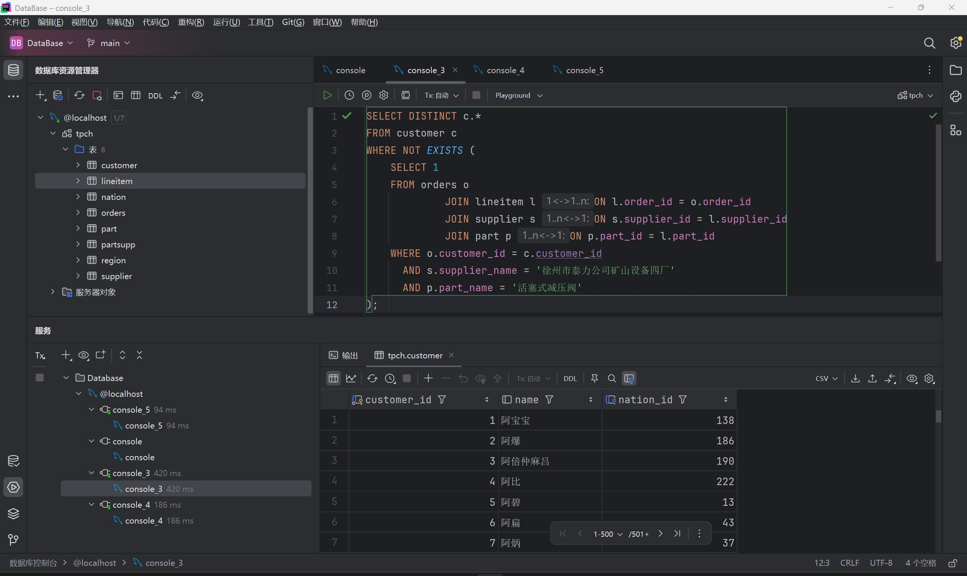
Figure 2: 查询没有购买过“徐州市泰力公司矿山设备四厂”制造的“活塞式减压阀”的顾客的信息

结果分析
查询结果显示了所有顾客的信息，说明所有顾客都没有购买过“徐州市泰力公司矿山设备四厂”制造的“活塞式减压阀”。
    - 查询结果三
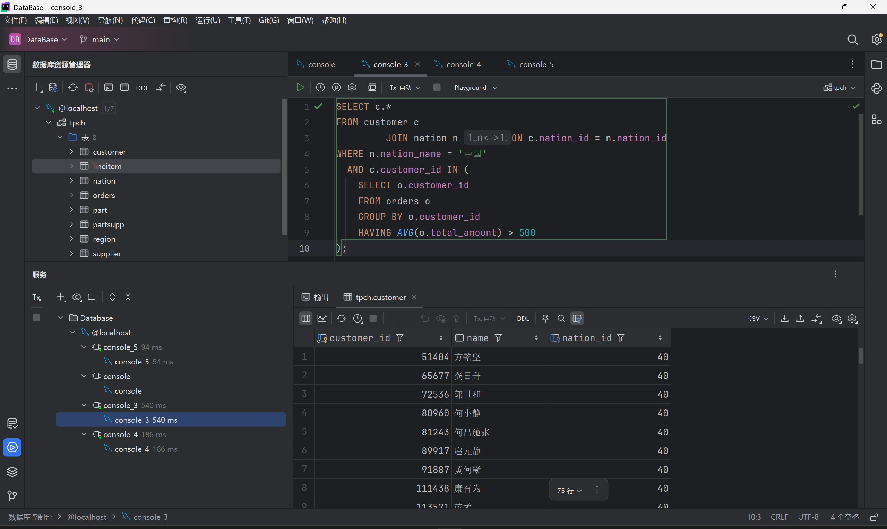
Figure 3: 查询订单平均金额超过 500 元的顾客中的中国籍顾客的信息
结果分析
查询结果显示了平均金额超过 500 元的顾客的信息。可以看到，有不少的中国籍顾客的平均金额超过 500 元。
    - 查询结果四
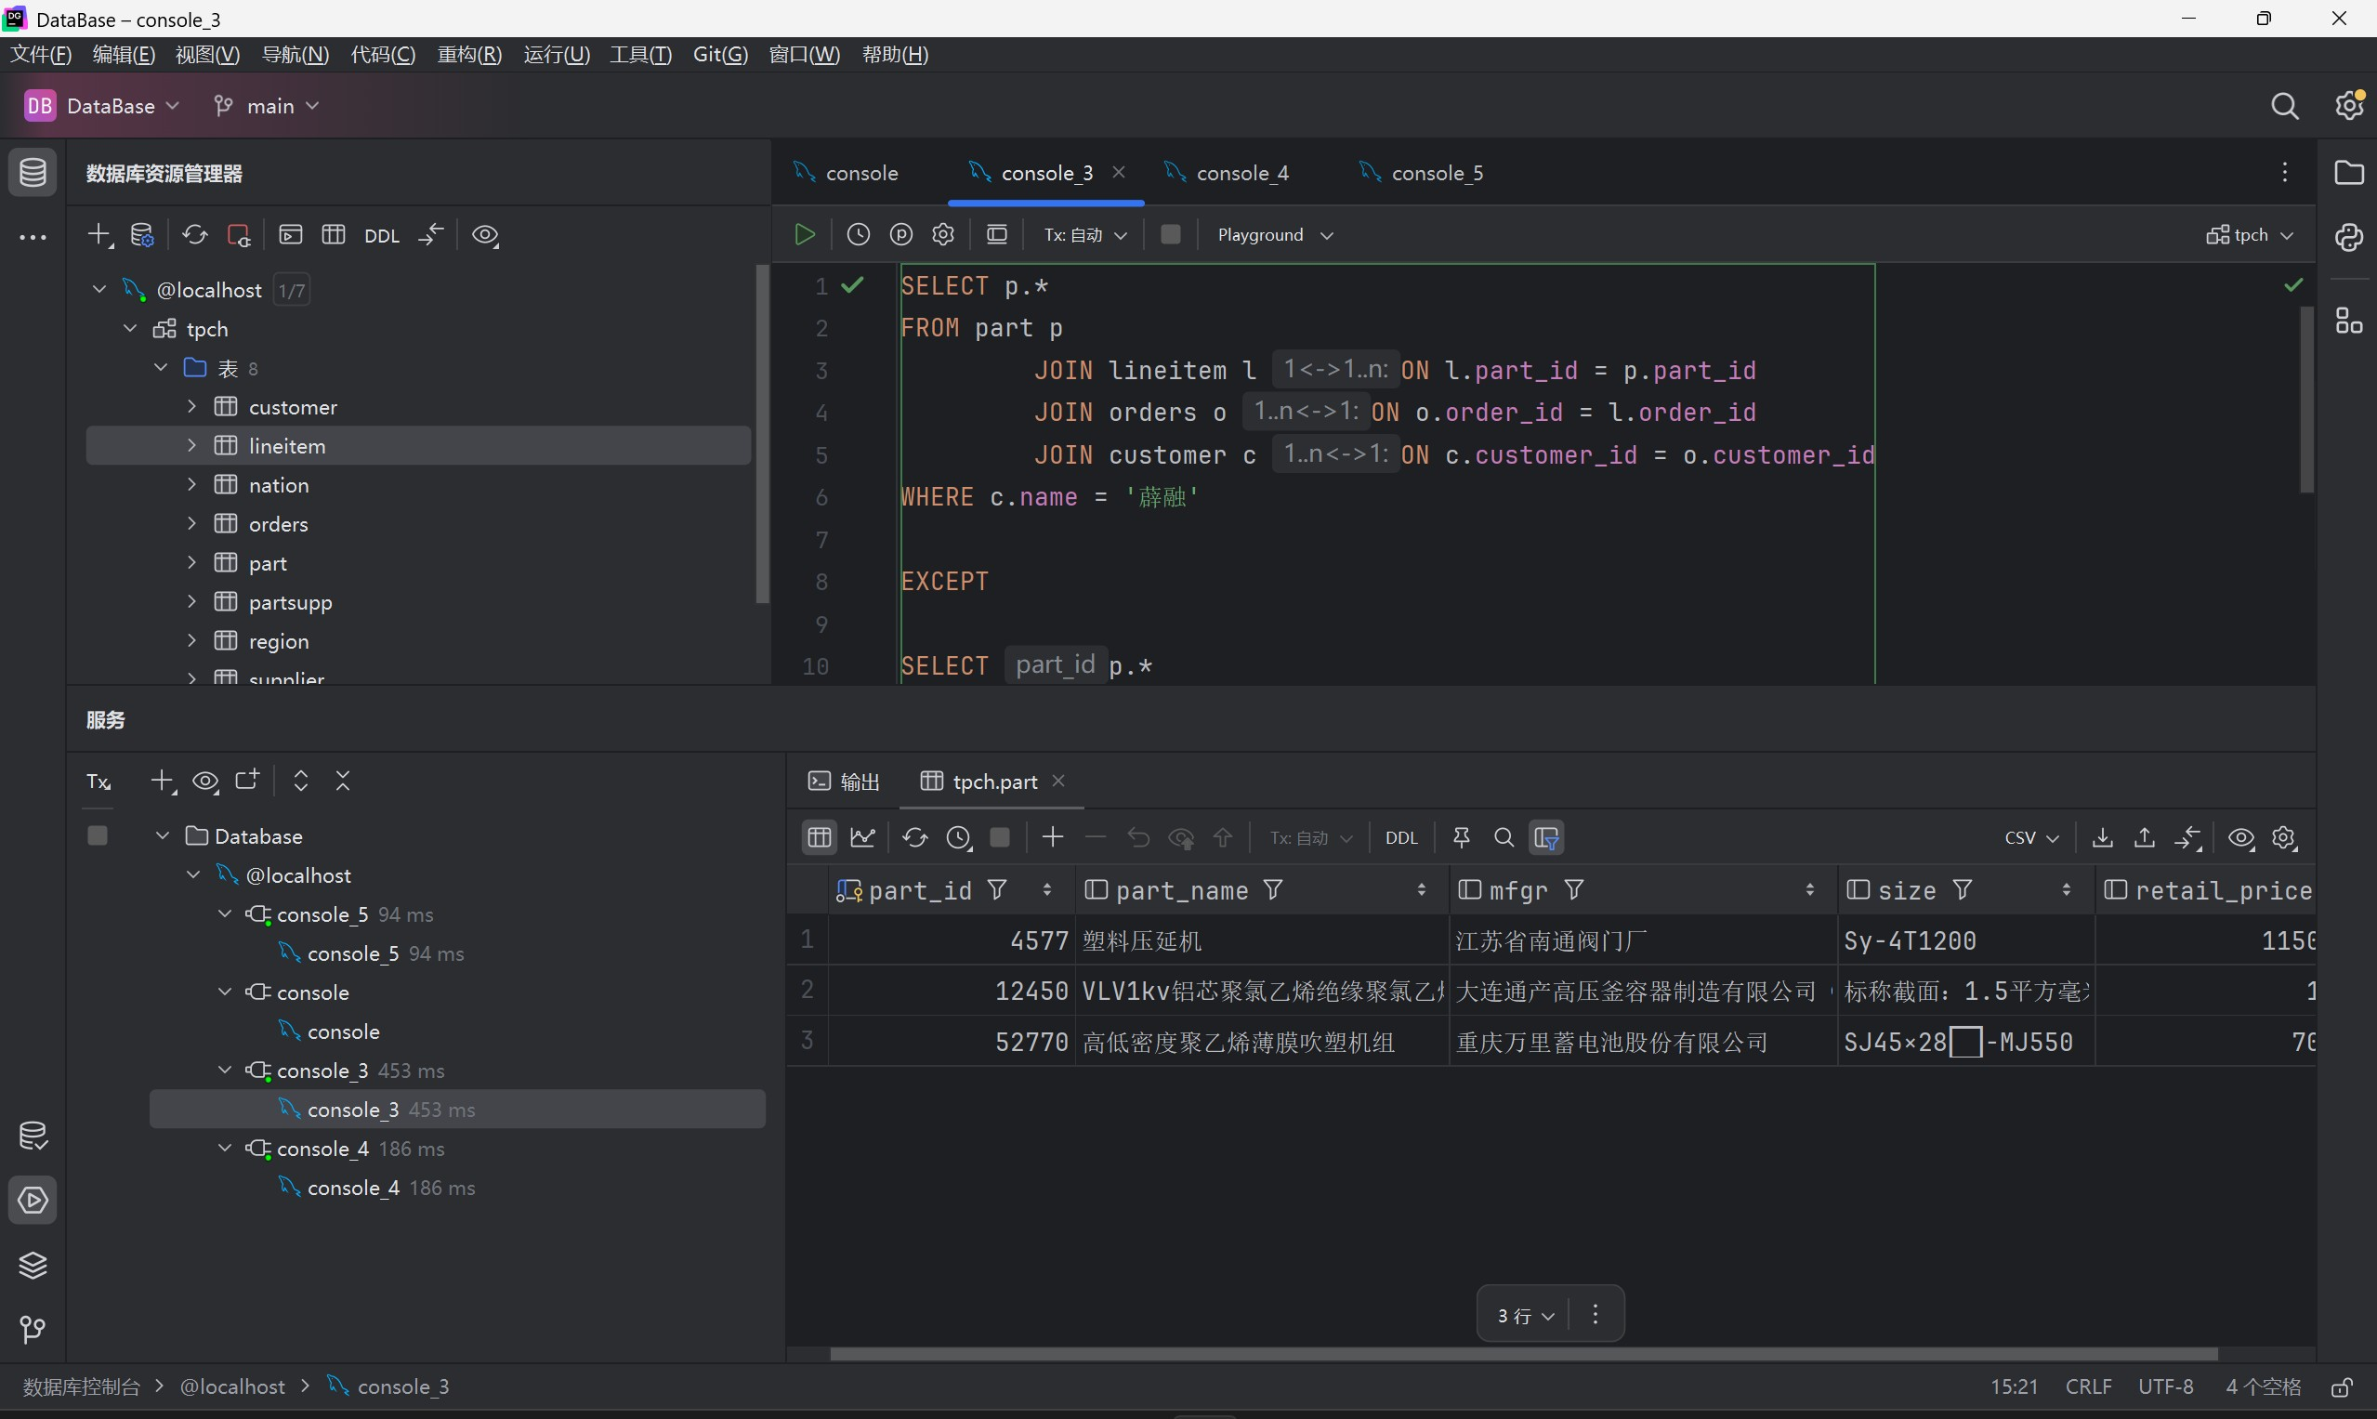
Figure 4: 查询顾客“薜融”订购过而“宣荣揣”没有订购过的零件的信息

结果分析
查询结果显示了“薜融”订购过而“宣荣揣”没有订购过的零件的信息。可以看到，虽然只有三条结果，但说明确实有一些零件是“薜融”订购过的，而“宣荣揣”没有订购过。

触发器建立与效果
    - 触发器的建立
运行触发器创建 SQL 语句：
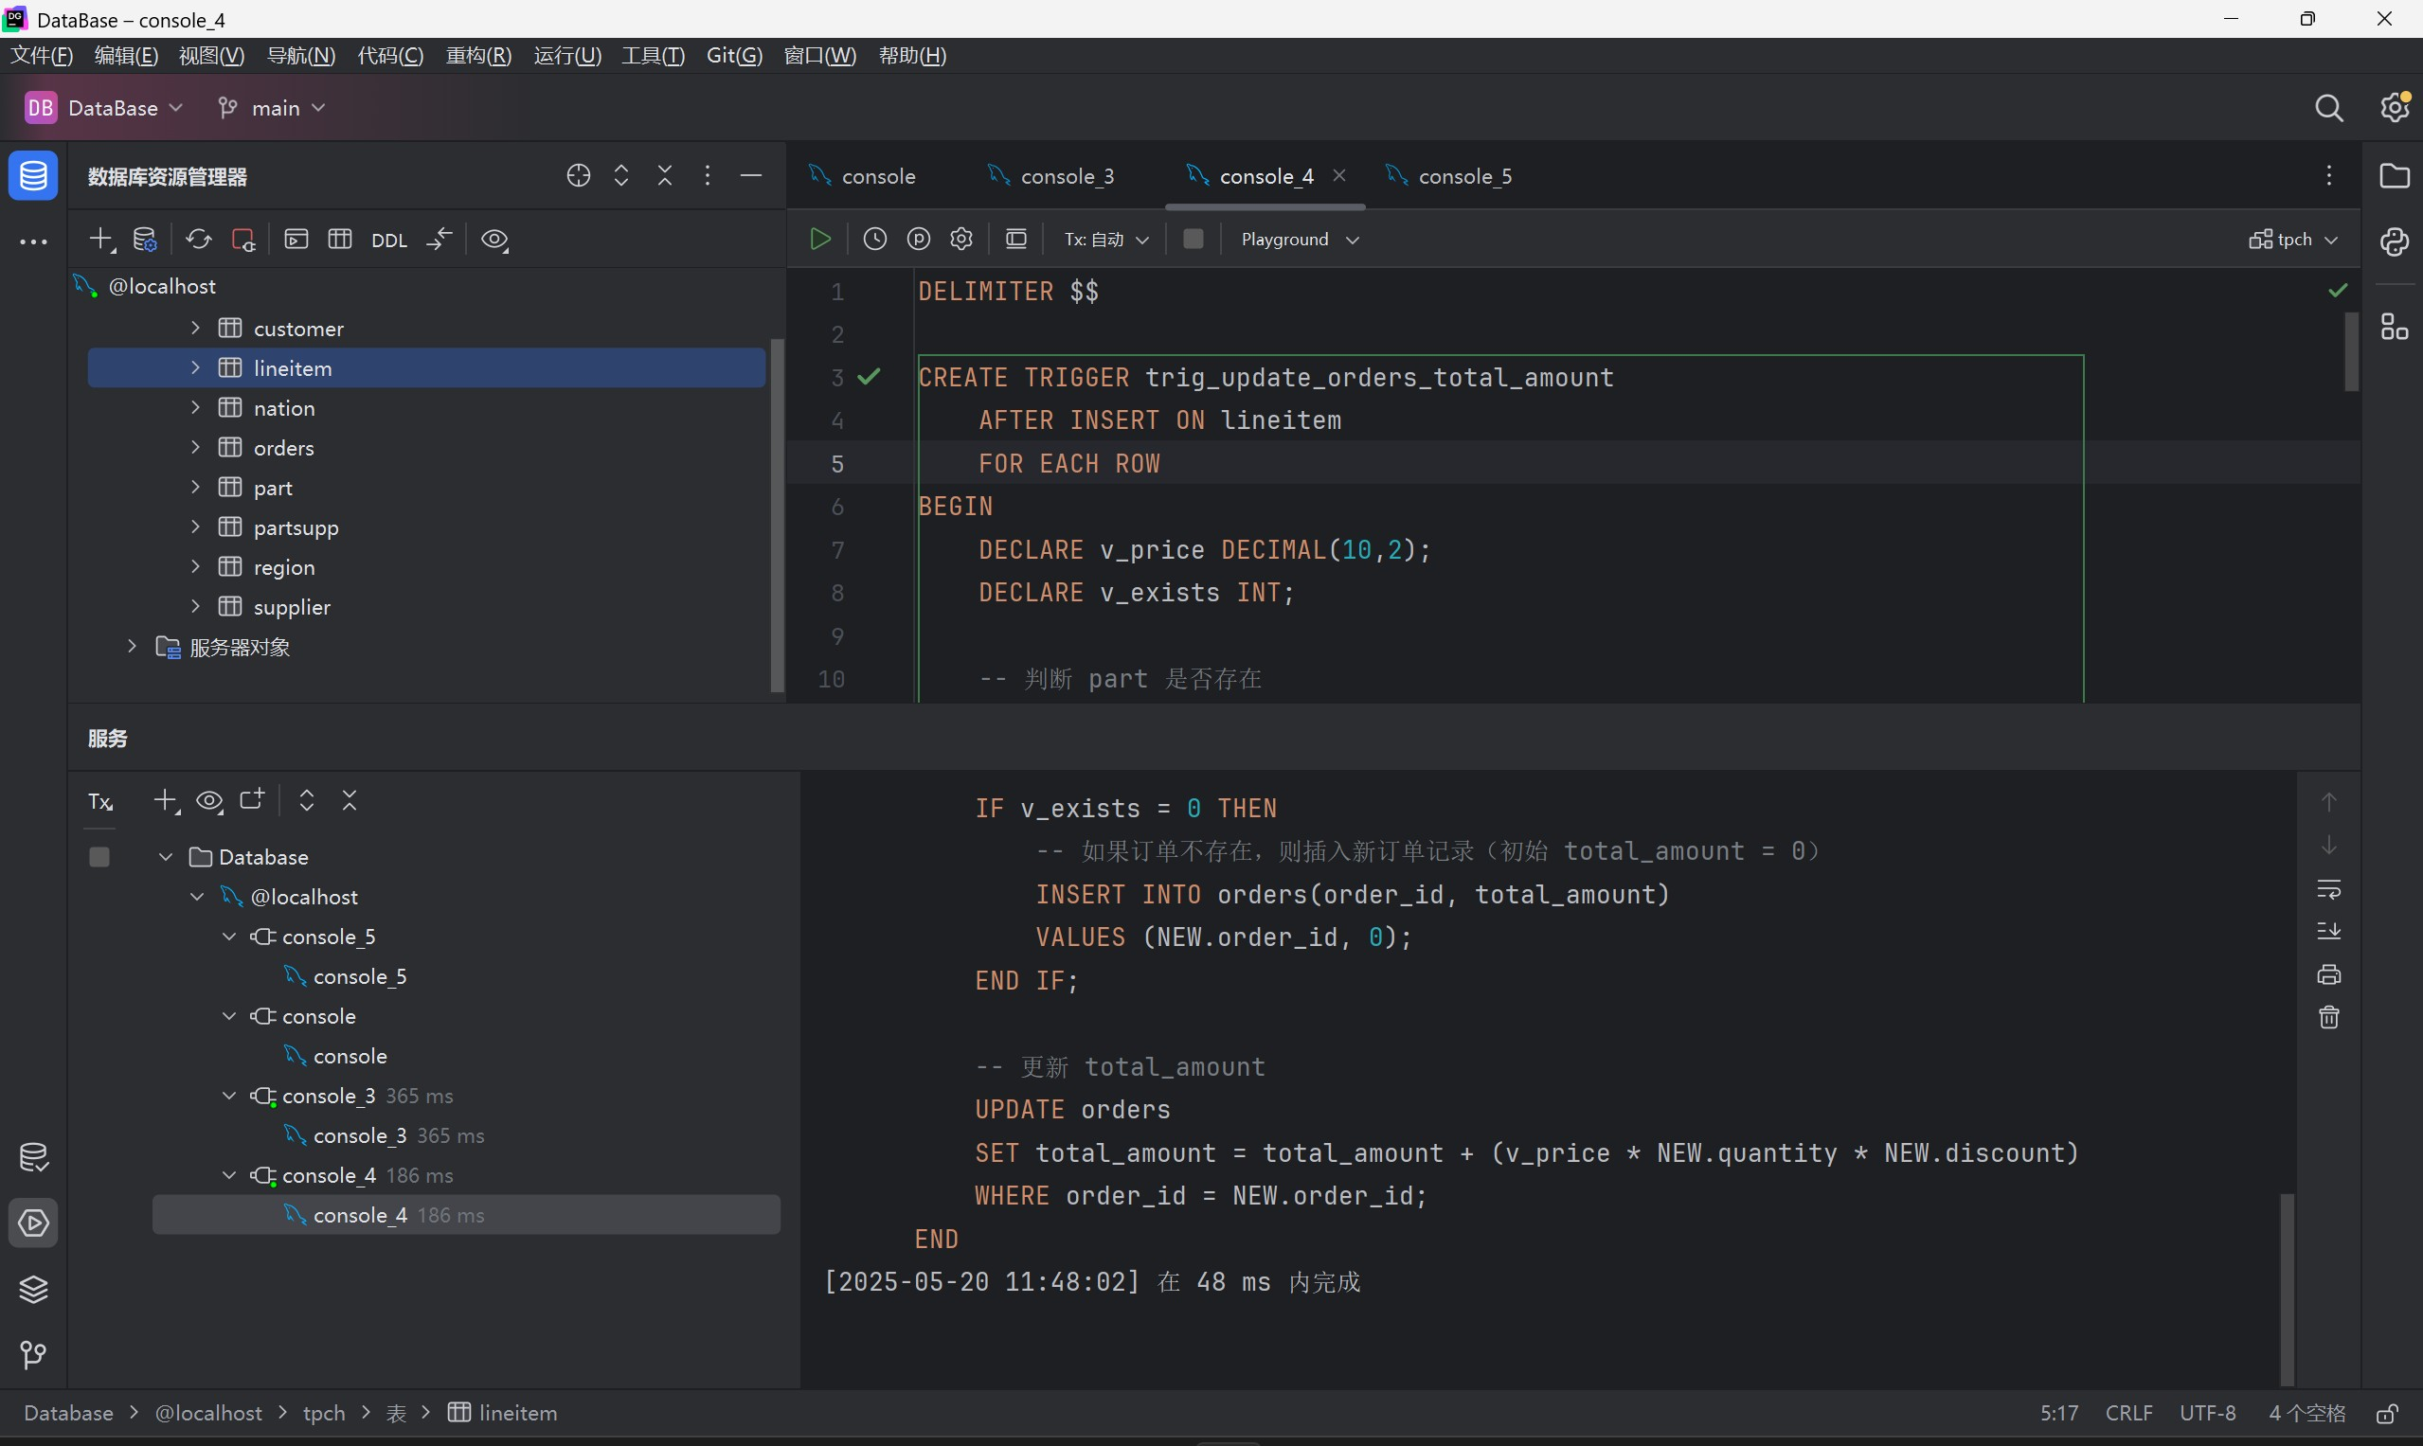
Figure 5: 触发器的建立
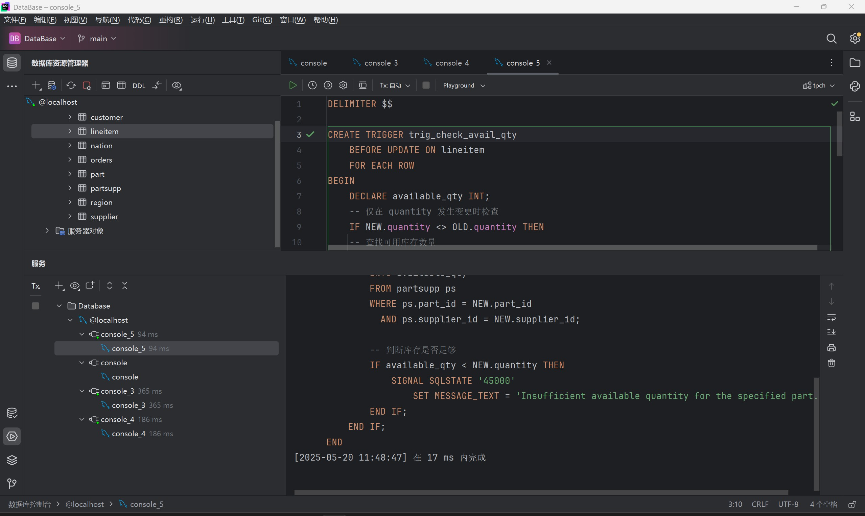
Figure 6: 触发器的建立运行以下 SQL 语句查询 lineitem 上的触发器：
SHOW TRIGGERS WHERE `Table` = 'lineitem';

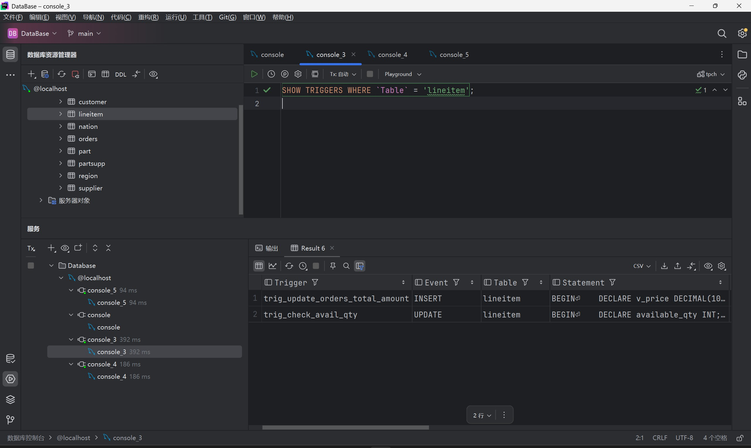
Figure 7: lineitem 上的触发器
    - 触发器 trig-update-orders-total-amount 测试效果
以order_id为 1 的订单为例，首先查询该订单的基本信息：
SELECT * FROM orders WHERE order_id = 1;

得到的结果如下：
Table 1: 查询 order_id 为 1 的订单的基本信息

 | order_id | customer_id | order_date | total_amount
1 | 1 | 320728 | 2014-05-14 | 437.00
可以看到，order_id为 1 的订单的总金额为 437.00 元。接下来，查询order_id为 1 的订单的详细信息：
SELECT * FROM lineitem WHERE order_id = 1;

得到的结果如下：
Table 2: 查询 order_id 为 1 的订单的详细信息

 | order_id | part_id | supplier_id | quantity | return_flag | discount
1 | 1 | 42522 | 13503 | 2 | 0 | 0.27
2 | 1 | 44930 | 18848 | 1 | 0 | 0.09
可以看到，当前order_id为 1 的订单的详细信息有两条记录，分别是对于part_id为 42522 和 44930 的零件的订单明细。接下来，插入一条新的订单明细：

INSERT INTO lineitem (order_id, part_id, supplier_id, quantity, return_flag, discount)
VALUES (1, 1, 1, 10, 0, 0.9);

接下来，再次查询lineitem表中order_id为 1 的订单的详细信息，得到的结果如下：
Table 3: 再次查询 order_id 为 1 的订单的详细信息

 | order_id | part_id | supplier_id | quantity | return_flag | discount
1 | 1 | 42522 | 13503 | 2 | 0 | 0.27
2 | 1 | 44930 | 18848 | 1 | 0 | 0.09
3 | 1 | 1 | 1 | 10 | 0 | 0.9
可以看到，lineitem表中order_id为 1 的订单的详细信息多了一条记录，说明触发器已经成功执行。接下来，查询orders表中order_id为 1 的订单的基本信息，得到的结果如下：
Table 4: 再次查询 order_id 为 1 的订单的基本信息

 | order_id | customer_id | order_date | total_amount
1 | 1 | 320728 | 2014-05-14 | 464.00
可以看到，order_id为 1 的订单的总金额已经更新为 464.00 元，说明触发器已经成功执行。接下来，查询part表中part_id为 1 的零件的零售价：
SELECT retail_price FROM part WHERE part_id = 1;

得到的结果如下：
Table 5: 查询 part_id 为 1 的零件的零售价

 | retail_price
1 | 3.00
可以看到，part_id为 1 的零件的零售价为 3.00 元。代入公式计算发现，查询结果与之相符，证明触发器工作正常。
    - 触发器 trig-check-avail-qty 测试效果
以part_id为 1 的订单明细为例，首先查询该订单明细的详细信息：
SELECT * FROM lineitem WHERE order_id = 1;

得到的结果如下：

Table 6: 查询 order_id 为 1 的订单的详细信息

 | order_id | part_id | supplier_id | quantity | return_flag | discount
1 | 1 | 1 | 1 | 200 | 0 | 0.09
可以看到，当前order_id为 1 的订单的详细信息有一条记录，分别是对于part_id为 1
的零件的订单明细。接下来，查询partsupp表中part_id为 1 的零件的可用数量：
SELECT avail_qty FROM partsupp WHERE part_id = 1;

得到的结果如下：
Table 7: 查询 part_id 为 1 的零件的可用数量

 | avail_qty
1 | 13
可以看到，part_id为 1 的零件的可用数量为 13。接下来，尝试将quantity更新为 20：
UPDATE lineitem SET quantity = 20
WHERE order_id = 1 AND part_id = 1;

运行后，得到的结果如下：
[45000][1644] Insufficient available quantity for the specified part.

可以看到，更新失败，提示可用数量不足。接下来，将quantity更新为 5：
UPDATE lineitem SET quantity = 5
WHERE order_id = 1 AND part_id = 1;

运行后，得到的结果如下：
[2025-05-20 19:51:40] 7 ms 中有 1 行受到影响

可以看到，更新成功。接下来，再次查询lineitem表中part_id为 1 的订单的详细信息，得到的结果如下：

Table 8: 再次查询 part_id 为 1 的订单的详细信息

 | order_id | part_id | supplier_id | quantity | return_flag | discount
1 | 1 | 1 | 5 | 0 | 0.09
可以看到，lineitem表中part_id为 1 的订单的详细信息已经更新为 5，说明触发器已经成功执行。注意，如果此时查询orders表中order_id为 1 的订单的基本信息，会发现总金额没有更新，这是因为该触发器仅仅是检查可用数量是否足够，并不会自动更新 orders表中的总金额。

五、 实验收获与体会
通过本次实验，我深入学习了 SQL 的复杂查询语法，包括多表连接、嵌套查询、集合操作（如EXCEPT）、分组与聚合等高级用法，提升了对数据库查询优化的理解。同时，首次实践了数据库触发器的编写与调试，体会到触发器在保证数据一致性和自动化处理中的重要作用。实验过程中遇到了一些语法和逻辑上的问题，通过查阅资料和反复调试，增强了独立分析和解决问题的能力。整体而言，本次实验不仅巩固了理论知识，也提升了实际操作能力，为后续数据库开发和管理打下了坚实基础。

附录：程序清单及说明
以下是本实验中涉及的主要程序文件及其说明：
- search/：包含了所有的查询请求和对应的 SQL 语句。
  - search1.sql：查询订购了“徐州市泰力公司矿山设备四厂”制造的“活塞式减压阀”的顾客的信息。
  - search2.sql：查询没有购买过“徐州市泰力公司矿山设备四厂”制造的“活塞式减压阀”的顾客的信息。
  - search3.sql：查询订单平均金额超过 500 元的顾客中的中国籍顾客的信息。
  - search4.sql：查询顾客“薜融”订购过而“宣荣揣”没有订购过的零件的信息。
- trigger/：包含了所有的触发器创建语句。
- trig_update_orders_total_amount.sql：在 Lineitem 表上定义一个 INSERT 触发器，当增加一项订单明细时，自动修改订单表 Orders 中的订单总金额，以保持数据的一致性。
- trig_check_avail_qty.sql：在 Lineitem 表上定义一个 BEFORE UPDATE触发器，当修改订单明细中的数量时，先检查零件供应表 PartSupp 中的可用数量是否足够。
以上文件均已在实验中详细说明，并附有必要的注释以便理解和复现实验过程。

